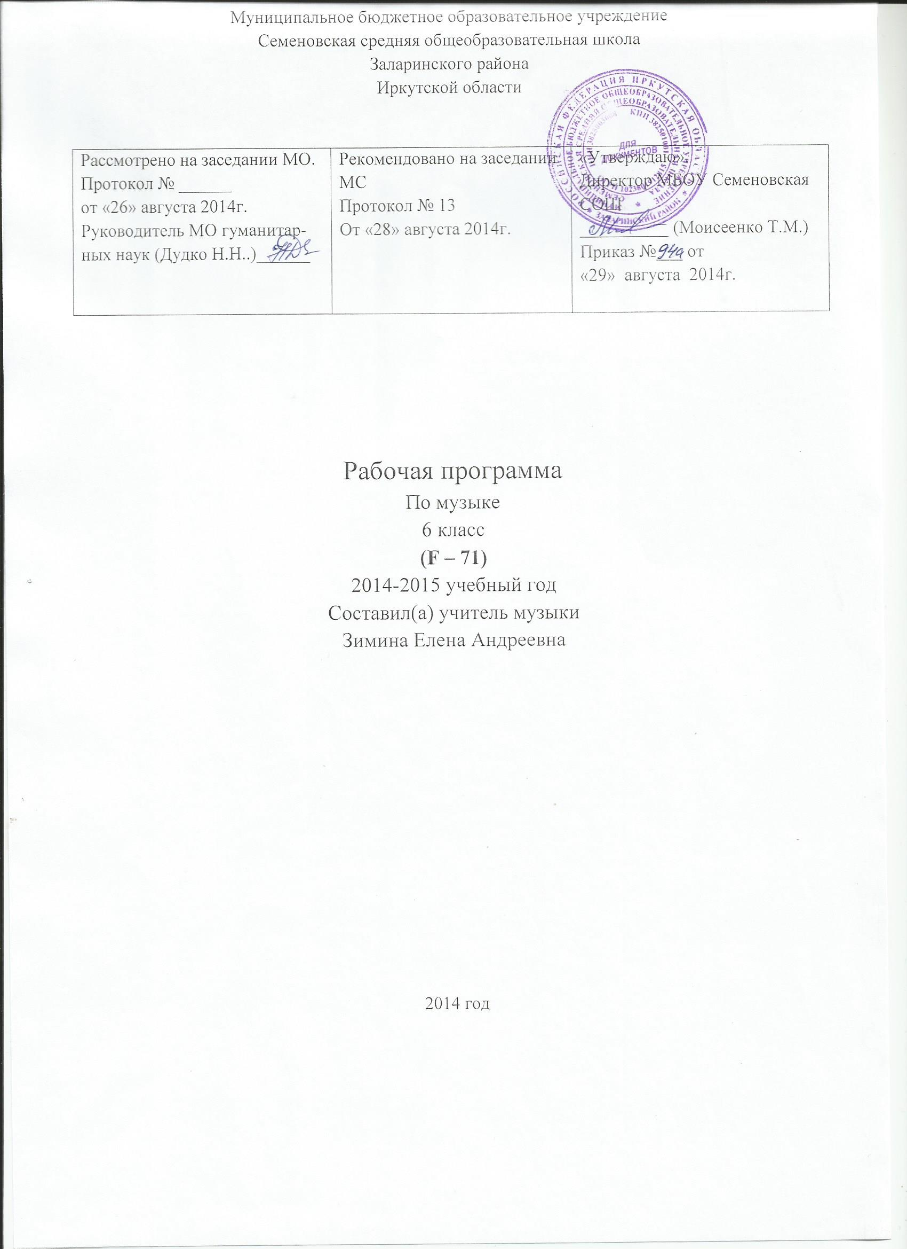

Пояснительная записка
Музыкальное воспитание и обучение является неотъемлемой частью учебного процесса в специальном (коррекционном) образовательном учреждении VIII вида.
Музыка формирует вкусы, воспитывает представления о прекрасном, способствует эмоциональному познанию окружающей действительности, нормализует многие психические процессы, является эффективным средством преодоления невротических расстройств, свойственных учащимся специальных учреждений.
Искусство, и в частности музыка как одна из наиболее распространенных и доступных его форм, оказывает глубокое эстетическое воздействие на человека. Посредством музыки можно передать целую гамму чувств и настроений. Музыка способна выразительно и ярко отразить явления действительности. Воздействуя на учащихся художественными образами, она обогащает их умение глубоко и эмоционально воспринимать окружающее, расширяет их жизненный опыт.
Обучение пению и ритмике в 5-9 классах связано с формированием некоторых навыков ориентировки в музыкальном произведении. Учатся различать постепенное изменение динамики и темпа произведения.
Цель музыкального воспитания и образования – формирование музыкальной культуры школьников, развитие эмоционального, осознанного восприятия музыки как в процессе активного участия в хоровом и сольном исполнении, так и во время слушания музыкальных произведений.
Исходя из целей музыкального воспитания, выделяется комплекс задач,
стоящих перед преподавателем на уроках музыки и пения.
Задачи образовательные:
формировать знания о музыке с помощью изучения произведений различных жанров, а также в процессе собственной музыкально- исполнительской деятельности;
формировать музыкально-эстетический словарь;
формировать ориентировку в средствах музыкальной выразительности;
совершенствовать певческие навыки;
развивать чувство ритма, речевую активность, звуковысотный слух, музыкальную память и способность реагировать на музыку, музыкально-исполнительские навыки.
Задачи воспитывающие:
помочь самовыражению умственно отсталых школьников через занятия музыкальной деятельностью;
способствовать преодолению неадекватных форм поведения, снятию эмоционального напряжения;
содействовать приобретению навыков искреннего, глубокого и свободного общения с окружающими, развивать эмоциональную отзывчивость;
активизировать творческие способности.
Задачи коррекционно-развивающие:
корригировать отклонения в интеллектуальном развитии;
корригировать нарушения звукопроизносительной стороны речи.
Предполагается, что учитель пения и ритмики будет самостоятельно осуществлять подбор музыкальных произведения для слушания и исполнения учащимися. В соответствии с задачами музыкально-ритмических занятий учитель может использовать разнообразный музыкальный материал для пения и слушания. Подбирается песенный материал, который интересен детям и близок их жизненному опыту.
Одной из форм работы с детьми с умеренной и выраженной умственной отсталостью в плане их музыкального, двигательного, эмоционального и умственного развития могут быть комплексные музыкально-ритмические занятия.
Основой уроков музыки является хоровое пение. Песенный материал должен быть доступен для пения и восприятия учащимися с умеренной и выраженной умственной отсталостью. Мелодии песен должны быть простыми, а содержание текста ясным, конкретным и с небольшим количеством слов. Учащиеся, которым трудно воспроизвести всю песню, овладевают пением отдельных ее частей.
Программа каждого класса предусматривает постоянную работу по формированию правильного произношения гласных и согласных звуков, а также пониманием содержания песенных текстов. Эта работа не только способствует развитию и коррекции речи учащихся, но и помогает выразительно исполнять песню и понять ее содержание.
Музыкально-ритмические упражнения способствуют совершенствованию координации движений и коррекции двигательных недостатков.
Пение. Развивать эмоциональное исполнение песен с напевным, ровным звуком. Совершенствование навыков певческого дыхания на более сложном песенном репертуаре, а также при выполнении вокальных упражнений для распевания. Учить делать плавный постепенный выдох при пении плавных мелодий, делать быстрый и глубокий вдох в песнях динамичного характера.
Добиваться правильного и четкого произношения гласных и согласных звуков в словах. Использовать артикуляционные упражнения для формирования четкости артикулирования звуков. Хорошо выученные песни, попевки, фразы петь без сопровождения, отрабатывая вокально-хоровые навыки. Учитывать особенности формирования индивидуальных голосовых характеристик. Мальчики в период мутации поют только средним по силе голосом и в ограниченном диапазоне.
Слушание музыки. Расширять представления учащихся о музыке. Знакомить со звучанием различных оркестров при сопровождении песен. Развивать представления о плавном движении в музыке. Учить определять словесно характер музыки: маршевый, грустный, веселый, торжественный.
Музыкально-ритмические движения. Учить детей по возможности согласовывать с музыкой следующие движения: ходить легко, ритмично, предавать игровые образы различного характера.
Исполнять несложные пляски, самостоятельно используя элементы знакомых движений, пытаться выразительно передавать характерные элементы музыкально-игровых образов.
В танцевальных движениях делать шаг всей ступней на месте и при кружении, приставной шаг с приседанием, плавно поднимать и опускать руки вперед и в сторону, двигаться в парах, отходить спиной от своей пары.
Основные требования к знаниям и умениям учащихся
Учащиеся должны знать:
• значение динамических оттенков (форте-громко, пиано-тихо, меццо
форте- умеренно громко);
• музыкальные инструменты и их звучание: флейта, кларнет, саксафон.
Учащиеся должны уметь:
• сохранять округлое звучание в верхнем регистре и мягкое звучание в
нижнем регистре;
• следить за движением мелодии при ее исполнении по графической
записи;
• исполнять без сопровождения простые, хорошо знакомые песни;
• различать мелодию и сопровождение в песне и в инструментальном
произведении;
• исполнять выученные песни ритмично и выразительно, сохраняя строй
и ансамбль.

Содержание курса

Музыкальный материал для пения.(12 ч)
«Котенок и щенок» муз.Т.Попатенко
«Кукушка» муз.М.Красева
«Дважды два – четыре» муз.В.Шаинского
«Отважная песня» муз.З.Компанейца
«Добрый мельник» лит.народная песня
«В мороз» муз.М.Красева
«Лети стальная эскадрилья»
«Бабушки» муз.Е.Птичкина
«Как пошли наши подружки» русская народная песня
«Пастушки» французская народная песня
«Пешеходы» муз.Е.Зарицкой
«Россия» муз.Д.Тухманова

Музыкальные произведения для слушания.(11 ч)
«Сорока-сорока» русская народная песня
«Жатва» муз.П.Чайковского
«Охота» муз.П.Чайковского
«Веселые матрешки» муз.Ю.Слонова
«Клоуны» муз.Д.Кабалевского
«Вальс» муз.Р.Глиера
«Зимняя песенка» муз.М.Красева
«Святки» муз.П.Чайковского
Песни из киноф-ма «Гардемарины, вперед!» муз.В.Лебедева

«Неаполитанская песенка» муз.П.Чайковского
«Вечерняя сказка» муз.А.Хачатуряна (1 ч)

Ритмические упражнения и игры под музыку.(9 ч)
«Не опоздай» муз.М.Раухвергера
«Игра со звоночками» муз.С.Рожавской (2 ч)

«Игра с платочком» украинская народная мелодия
«Ищи игрушку» русская народная песня (2 ч)
«Всадники и упряжки» муз.В.Витлина
«Метро» муз.Т.Ломовой
«Кто скорей возьмет игрушку?» лат.народная песня
Итоговый урок – исполнение песен, разученных за учебный год.

Календарно – тематическое планирование

№ урока | № темы урока | Тема урока | Дата проведения
№ урока | № темы урока | Тема урока | По плану | Фактич.
 | 1 | «Котенок и щенок» муз.Т.Попатенко | 3.09.14
 | 2 | «Сорока-сорока» русская народная песня | 10.09.14
 | 3 | «Не опоздай» муз.М.Раухвергера | 17.09.14
 | 4 | «Кукушка» муз.М.Красева | 24.09.14
 | 5 | «Дважды два – четыре» муз.В.Шаинского | 1.10.14
 | 1 | «Жатва» муз.П.Чайковского | 8.10.14
 | 2 | «Игра со звоночками» муз.С.Рожавской | 15.10.14
 | 3 | «Отважная песня» муз.З.Компанейца | 22.10.14
 | 4 | «Охота» муз.П.Чайковского | 29.10.14
 | 5 | «Игра со звоночками» муз.С.Рожавской | 12.11.14
 | 6 | «Добрый мельник» лит.народная песня | 19.11.14
 | 7 | «Веселые матрешки» муз.Ю.Слонова | 26.11.14
 | 8 | «Игра с платочком» украинская народная мелодия | 3.12.14
 | 1 | «В мороз» муз.М.Красева | 10.12.14
 | 2 | «Клоуны» муз.Д.Кабалевского | 17.12.14
 | 3 | «Вальс» муз.Р.Глиера | 24.12.14
 | 4 | «Зимняя песенка» муз.М.Красева | 14.01.15 | 4.02.15
 | 5 | «Ищи игрушку» русская народная песня | 21.01.15 | 11.02.15
 | 6 | «Лети стальная эскадрилья» | 28.01.15 | 18.02.15
 | 7 | «Святки» муз.П.Чайковского | 4.02.15 | 25.02.15
 | 1 | «Бабушки» муз.Е.Птичкина | 11.02.15 | 4.03.15
 | 2 | Песни из киноф-ма «Гардемарины, вперед!» муз.В.Лебедева | 18.02.15 | 11.03.15
 | 3 | «Всадники и упряжки» муз.В.Витлина | 25.02.15 | 18.03.15
 | 4 | «Как пошли наши подружки» русская народная песня | 4.03.15 | 1.04.15
 | 1 | «Пастушки» французская народная песня | 11.03.15 | 8.04.15
 | 2 | «Не опоздай» муз.М.Раухвергера | 18.03.15 | 15.04.15
 | 3 | «Неаполитанская песенка» муз.П.Чайковского | 1.04.15 | 22.04.15
 | 4 | «Метро» муз.Т.Ломовой | 8.04.15 | 29.04.15
 | 5 | «Пешеходы» муз.Е.Зарицкой | 15.04.15 | 6.05.15
 | 6 | «Вечерняя сказка» муз.А.Хачатуряна | 22.04.15 | 13.05.15
 | 7 | «Россия» муз.Д.Тухманова | 29.04.15 | 20.05.15
 | 8 | «Кто скорей возьмет игрушку?» лат.народная песня | 6.05.15
 | 9 | «Ищи игрушку» русская народная песня | 13.05.15
 | 10 | Итоговый урок - исполнение  песен, разученных за учебный  год. | 20.05.15

Литература:

1. Дети с нарушениями умственного развития. Мастюкова Е.М., Певзнер М.С., Пермякова В.А. – Иркутск: изд-во ИГПУ, 1992.
2. Долгих Л.Ю. условия развития мотивационного уровня речепорождения учащихся специальной (коррекционной) школы 8 вида. – Иркутск: изд-во ИГПУ, 2002.
3. Дрезнина М.Г., Куревина О.А. Навстречу друг другу. Программа совместной художественно-творческой деятельности педагогов, родителей и детей старшего дошкольного и младшего школьного возраста.- М.:ЛИНКА-ПРЕСС, 2007.

